Witam!

Zapraszam dzieci i rodziców do wspólnej zabawy.

p. Bożena

**Ćwiczenia relaksacyjne dla dzieci**

* „Budzący się kwiatek” – pozycja skulona; na hasło „świeci słońce” – powolne wstawanie do pozycji pionowej, lekki skłon w tył z jednoczesnym wymachem rąk; na hasło „susza” – powrót do pozycji skulonej;
* „aniołki” – siad skrzyżny, ręce luźno; wdech – ręce bokiem do góry; wydech – ręce bokiem w dół;
* ćwiczenia relaksacyjne z dźwiękiem; leżenie na plecach, nasłuchiwanie konkretnych dźwięków w muzyce; taniec i zabawy muzyczne, np. klaskanie lub tupanie do taktu muzyki; https://www.youtube.com/watch?v=x0fhwXMHqec
* wizualizacja relaksacyjna; wygodna pozycja, zamknięte oczy, wizualizacja w myślach **opowiadania** .

**JESTEM ROŚLINKĄ**

Zamknij oczy..., wyobraź sobie, że jesteś maleńkim ziarenkiem, nasionkiem..., ktoś umieścił je w ziemi, a teraz dba o ciebie, dostarcza wody, dba o światło i ciepło..., nasionko zaczyna kiełkować, a następnie do góry wyrasta delikatna łodyżka, a w ziemię wypuszczają korzenie..., z ziarenka zaczyna wyrastać roślina..., tylko ty wiesz, jaka to roślina..., przyjrzyj się dokładnie..., teraz rośnie i ogląda świat wokół siebie..., jest jeszcze młoda, lecz wciąż rośnie..., wypuszcza młode listki i kolejne łodyżki..., być może wyrosły wśród was kwiaty ogrodowe lub polne, a może młode drzewka..., przyjrzyj się jak wygląda ta roślina, jakie ma kolory..., poczuj, jakie są jej listki – mocne, czy delikatne..., możesz już otworzyć oczy. A teraz już z otwartymi oczami pokaż ruchem swoich rąk i nóg, głowy i tułowia jak wyrastała roślinka z nasionka.

− Na roślinkę, która jest już duża wieje wiatr, pokaż, co się z nią dzieje.

− Po chwili pada deszcz. Co czuje?

− I znów zajaśniało słoneczko. Wygrzewasz w jego ciepłych promykach swoje listki. Cieszysz się.

− Przyleciał do ciebie motyl i siada na listku. Trochę łaskocze, poruszając

delikatnymi skrzydełkami, lecz po chwili odlatuje.

**Jak się czujesz po przygodach roślinki?**

Źrodła

https://www.hellozdrowie.pl/cwiczenia-relaksacyjne-sposob-na-walke-ze-stresem

[przedszkole3.hajnowka.pl › Zabawy z mamą i tatą](https://www.google.com/url?sa=t&rct=j&q=&esrc=s&source=web&cd=2&cad=rja&uact=8&ved=2ahUKEwjMr9Xh7LjoAhVIw4sKHdrBAIUQFjABegQIBxAB&url=http%3A%2F%2Fprzedszkole3.hajnowka.pl%2Findex.php%3Foption%3Dcom_content%26view%3Darticle%26id%3D200%3Abajki-relaksacyjne%26catid%3D44%3Azabawy-z-mam-i-tat%26Itemid%3D121&usg=AOvVaw1L0nRrMTjqireI8Nfu4Feh)

**Ozdoby wielkanocne z papieru**

# Baranek

[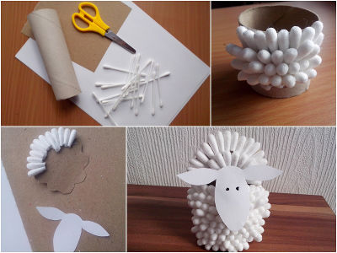](https://poradnikogrodniczy.pl/pliki/plikiporady/ozdoby-wielkanocne-z-papieru-1.jpg)

Wielkanocny baranek to jedna z najważniejszych postaci Świąt Wielkanocnych, nie może zatem zabraknąć jej podczas tworzenia świątecznych dekoracji. Do przygotowania **wielkanocnego baranka z papieru** potrzebne będą: biały oraz szary papier, rolka po ręczniku papierowym, patyczki do uszu, klej i nożyczki.

Wykonanie tej **ozdoby wielkanocnej z papieru** zaczynamy od przecięcia papierowej rolki na wysokość 6 cm. Patyczki do uszu ucinamy i wykorzystujemy tylko ścięte końcówki. Będą one służyły jako futerko baranka. Z szarego papieru wycinamy okrąg, a brzegi docinamy w falę. Ścięte końcówki patyczków przyklejamy do rolki papierowej. Zaczynamy od góry idąc coraz to niżej. Podobnie postępujemy z wyciętym okręgiem, jego oklejamy patyczkami w dwa rzędy. Z białego papieru wycinamy twarz baranka i dorysowujemy oczy. Głowę łączymy z tułowiem. Taka **wielkanocna ozdoba z papieru** świetnie będzie wyglądać na stole wielkanocnym.

### Kurczak

Do przygotowania tej kolorowej **ozdoby wielkanocnej z papieru** potrzebne nam będą: żółty i czerwony papier, zielona bibuła, żółta rafia, gałązki wierzbowe, rolka po ręczniku papierowym, nożyczki, klej oraz czarny mazak.

[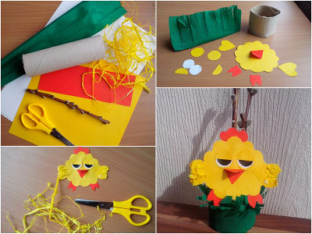](https://poradnikogrodniczy.pl/pliki/plikiporady/ozdoby-wielkanocne-z-papieru-2.jpg)

Rolkę tniemy na wysokość 6 cm następnie **z papieru wycinamy elementy kurczaka**. Kółko, które będzie naszym tułowiem, oczy, dziób, grzebień, nogi oraz skrzydła. Jeden z dłuższych boków kawałka bibuły nacinamy w 0,5cm paski. Kurczaka składamy w całość. Na skrzydła przyklejamy kawałki pociętej rafii. Bibułę przyklejamy do kawałka rolki po papierze. Kurczaka z papieru mocujemy klejem, a następnie umieszczamy go na rolce z bibułą. Ta **ozdoba wielkanocna z papieru** doskonale sprawdzi się na świątecznym stole!

### Pisanki

Pisanki zajmują najważniejsze miejsce w dekoracjach wielkanocnych. Sposobów na ich udekorowanie jest tak dużo jak pomysłów w naszych głowach. Przygotowywanie pisanek w kształcie wielkanocnych zwierzątek to świetne zadanie dla dzieci. Takie **ozdoby wielkanocne z papieru** dobrze dobrane będą ciekawie zdobiły każdy wielkanocny stół. Do przygotowania papierowych pisanek potrzebne nam będą: kolorowe kartki papieru, nożyczki, klej i... duża doza fantazji, której nie brakuje właśnie dzieciom!

[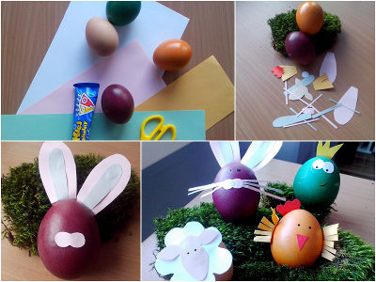](https://poradnikogrodniczy.pl/pliki/plikiporady/ozdoby-wielkanocne-z-papieru-3.jpg)  
Ozdoby wielkanocne z papieru - pisanki

Jaja na pisanki farbujemy, najlepiej wykorzystując [naturalne barwniki do jajek](https://poradnikogrodniczy.pl/naturalne-barwniki-do-jajek-wielkanocnych.php). Z papieru zaś wycinamy uszy, wąsy, oczy królika, grzebień, dziób i skrzydła kurczaka, koronę dla zielonej żabki oraz głowę baranka. Wszystkie elementy łączymy ze sobą i przyklejamy kolejno do każdej postaci. Tak powstałe **ozdoby wielkanocne z papieru** można włożyć do wielkanocnego koszyka lub uzupełnić nimi różnego rodzaju kompozycje.

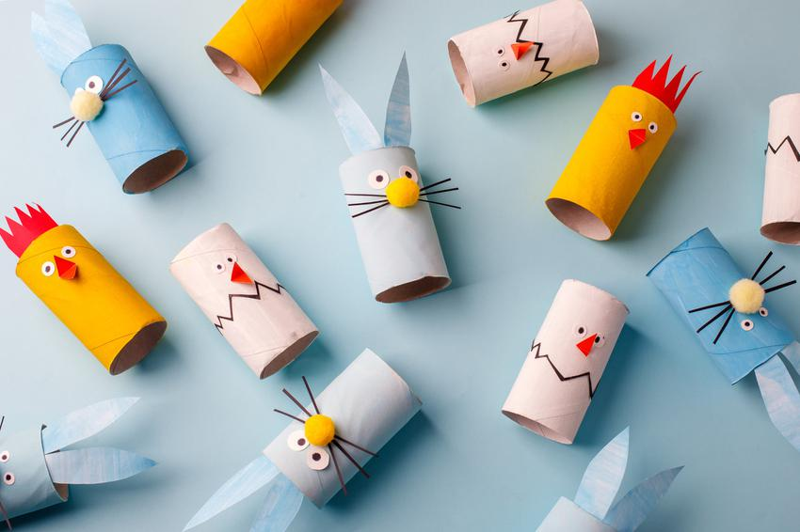

**Zwierzątka z rolek**

Mając rolki po zużytym papierze toaletowym, farby plakatowe, trochę papieru kolorowego (mogą być fragmenty kolorowych gazet), mazaki i klej możemy stworzyć zabawne zwierzaki. Rolkę malujemy na dowolny kolor (najlepiej jasny), wycinamy z papieru kolorowego uszy (dla zająca) lub grzebienie (dla kur). Następnie używamy sztywniejszego papieru (czarnego lub pomalowanego na ciemny kolor) do zrobienia wąsów. Oczka malujemy na owalach wyciętych z białego papieru. Wszystko przyklejamy w odpowiednim miejscu – i gotowe. Jeżeli zastanawiasz się jak ozdobić jajka styropianowe, to jest to również jedna z możliwości. Jajka w tym przypadku zastąpią rolki papieru.

Źródła

https://poradnikogrodniczy.pl/ozdoby-wielkanocne-z-papieru.php

https://pl.pinterest.com/pin/347551296222911215/

https://aniaradzi.pl/porady/ozdoby-wielkanocne-z-papieru-krok-po-kroku-pomys